Установка MarketMobile

- Установка службы MarketMobileDataService (на сервер с открытым 9172 портом)
Для работы службы требуется .net framework v4 http://www.microsoft.com/ru-ru/download/details.aspx?id=17851
Скачиваем архив http://www.pro-log.ru/mphone/dataservice.zip
Распаковываем, например в C:\marketmobiledataservice.
Запускаем командную строку cmd с правами администратора.
Устанавливаем службу:
Служба должна устанавливаться из под админа и работать под учёткой Системной учётной записи
sc create MarketMobileDataService binPath= "C:\marketmobiledataservice\MarketMobile.DataService.exe"
В файле MarketMobile.DataService.exe.config следует отредактировать адрес будущей службы, доступный извне. Это делается на строке 48.
<baseAddresses>
<add baseAddress="http://example.com:9172/mmds/"/>
</baseAddresses>
Перед запуском настроим подключение к БД в файле Settings.xml и сменим тип запуска на Авто
Запустим службу и проверим роли и параметры запуска из интерфейса «Службы»:

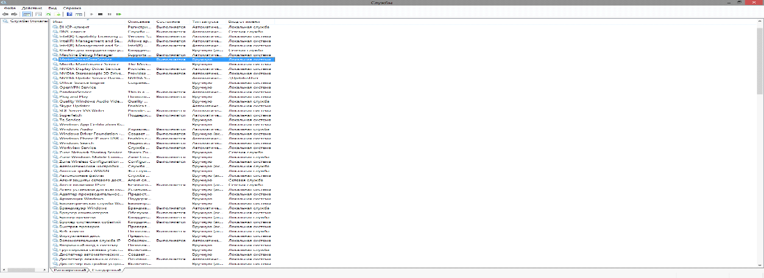
Проверим из браузера:
http://localhost:9172/mmds/?wsdl (локально)
http://example.com:9172/mmds/?wsdl (снаружи):
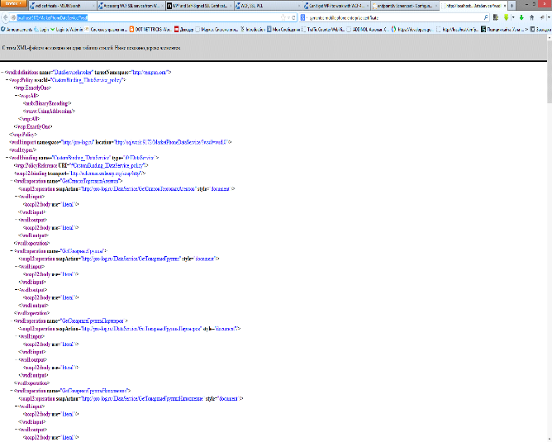

- Установка учетной записи Pro-Log и приложения MarketMobile
- Перед скачиванием и установкой убедитесь, что на смартфоне настроена правильная ДАТА и ЧАСОВОЙ ПОЯС! В случае ошибок установки попробуйте почистить кеш в браузере телефона: в Internet Explorer – настройки – удалить журнал
Для того чтобы устанавливать и обновлять приложения от Pro-Log, надо сначала установить т.н. «Корпоративный токен». Для этого из браузера (internet explorer в главном меню) смартфона нужно скачать и установить файл aet.aetx, добавив учетную запись организации Pro-Log
Адрес: http://www.pro-log.ru/mphone/aet.aetx (либо сайт www.pro-log.ru –> раздел Маркет Mobile слева –> скачать -> Корпоративный токен…)
Эта операция разовая, при последующей, даже полной, переустановке приложений, устанавливать наш токен уже не потребуется.
После установки токена никакого сообщения не выйдет – просто следуйте инструкции далее.
Далее установим само приложение MarketMobile, открыв в браузере ссылку:
http://www.pro-log.ru/mphone/mp_new.xap (либо сайт www.pro-log.ru –> раздел Маркет Mobile слева–> скачать -> Последняя версия программы Market Mobile)
Приложение скачается и ещё примерно через 20 секунд будет доступно в общем списке приложений. (на медленном интернете операция может занять до нескольких минут)
- Первая настройка
При запуске вводим пароль администратора, входим, вбиваем полный адрес сервиса (напр http://123.123.123.123:9172/mmds/
Проверяем соединение, устанавливаем настройки, загружаем торговых агентов нажатием нижней кнопки и выходим назад.

Примечание: на данный момент для простоты отладки в тестовом режиме не применяется шифрация с помощью сертификата и другие виды авторизации. Настоятельно рекомендуем озаботиться шифрованием передачи данных через ssl либо vpn, узнать как это сделать, можно позвонив нам.
Обновление MarketMobile

На данном этапе обновление производится по схеме полной переустановки приложения.
При этом предлагается скачать новую версию, запустить её установку, а после попытаться запустить приложение. Если приложение не запускается, его следует удалить и повторить шаг установки.

Выгрузка торговых агентов и других пользователей
Для того чтобы пользователь мог работать на смартфоне и был выгружен, должны быть выполнены следующие условия:
- Должно быть настроено сопоставление торгового агента и пользователя системы в Маркете
В Маркете Настройки – Пользователи – <выбор пользователя> - Режимы работы - «Соответствие торговому агенту» либо «соответствие сотруднику»
- У него должен быть установлен пароль.
Там же: Справочники - персонал – торговые агенты - <выбор торгового агента> - <переход в соответствующее физлицо> - пароль (справа)
- В случае с торговым агентом он должен фигурировать хотя бы в одном договоре поставки с одним из Партнеров.
Партнер – дополнительно – договора – Торговый агент

Андрей
Skype: vzzlom
89172-650970

